- PENDAHULUAN
Identifikasi Akuifer Daerah Pallantikang Kabupaten Jeneponto dengan Metode Geolistrik

Aryadi Nurfalaq¹⁾, Alfian Nawir²⁾, Rahma Hi. Manrulu³⁾, Emi Prasetyawati Umar²⁾
- Program Studi Informatika/Pusat Studi SIG, Universitas Cokroaminoto Palopo
- Program Studi Teknik Pertambangan, Universitas Muslim Indonesia
- Program Studi Fisika, Universitas Cokroaminoto Palopo
Email: aryadinurfalaq@yahoo.co.id
ABSTRAK-Penelitian ini bertujuan untuk mengidentifikasi akuifer air tanah daerah Pallantikang serta memetakan sebaran potensi air tanahnya. Metode yang digunakan adalah metode geolistrik tahanan jenis konfigurasi Schlumberger dan pengukuran muka air tanah sumur. Berdasarkan pembahasan yang telah dilakukan maka akuifer air tanah Desa Pallantikang diperkirakan berasal dari batuan sedimen laut dengan nilai tahanan jenis 0,0193 Ohm.m – 70,19 Ohm.m. Akuifer ini dapat dijumpai pada kedalaman 1 m hingga 99 m sehingga Desa Pallantikang memiliki potensi air tanah yang besar.

Keywords: geolistrik, akuifer

Pallantikang merupakan salah satu desa di Kecamatan Bangkala. Secara administrasi, desa ini masuk dalam wilayah Kabupaten Jeneponto. Sebagian besar masyarakat di desa tersebut berprofesi sebagai petani baik itu bercocok tanam di kebun maupun sawah. Mengingat di desa tersebut belum tersedia sarana irigasi maka kebun dan sawah masyarakat bergantung pada musim hujan untuk bercocok tanam. Menurut As’ary (2011) Kabupaten Jeneponto memiliki iklim yang fluktuatif dengan curah hujan tahunan 1500 – 2000 mm/tahun. Untuk itu perlu dilakukan inventarisasi sumber air lainnya yang berpotensi untuk dimanfaatkan oleh masyarakat baik itu untuk konsumsi rumah tangga maupun untuk pertanian.
Salah satu sumber air yang dapat dimanfaatkan adalah air tanah. Air tersebut telah mengalami proses siklus hidrologi. Air yang telah mengalami penguapan dari laut, sungai, danau kemudian mengalami kondensasi ke atmosfer. Air tersebut kemudian jatuh ke permukaan bumi dalam bentuk hujan. Air hujan kemudian ada mengalir di permukaan dalam bentuk aliran permukaan (run off) menuju danau, sungai dan laut. Sebagian lagi memgalami proses infiltrasi yaitu air meresap ke dalam bawah permukaan bumi. Air ini kemudian terakumulasi membentuk suatu cekungan air tanah. Hal bergantung dari struktur geologi, dan kondisi hidrogeologi suatu daerah. Air tanah ini banyak dimanfaatkan oleh masyarakat sebagai sumber air tanah dalam bentuk sumur, sumur pompa, dan sumur bor.
Salah satu metode geofisika yang digunakan dalam mengidentifikasi struktur batuan bawah permukaan khususnya mengidentifikasi akuifer air tanah adalah metode geolistrik. Metode geolistrik ini pada prinsipnya menginjeksikan arus listrik di permukaan bumi melalui sepasang elektroda arus kemudian mengukur tegangan antara kedua elektroda tersebut menggunakan sepasang elektroda potensial yang dihubungkan dengan voltmeter. Dari hasil pengukuran ini menghasilkan data kuat arus listrik yang mengalir dalam batuan dan potensial listrik. Berdasarkan data ini maka tanahan jenis (resistivity) batuan dapat dihitung.
Metode geolistrik ini telah digunakan oleh beberapa peneliti untuk mengidentifikasi akuifer air tanah. Beberapa diantaranya sebagai berikut:
- Manrulu et al (2018) menggunakan metode geolistrik konfigurasi Wenner dan Schlumberger untuk pendugaan sebaran air tanah di Kampus II Universitas Cokroaminoto Palopo.
- Usman et al (2017) menggunakan metode geolistrik tahanan jenis konfigurasi Schlumberger untuk identifikasi akuifer air tanah Kota Palopo.
- As’ary (2011) menggunakan metode geolistrik untuk memetakan air tanah di Kabupaten Jeneponto.
Penelitian ini bertujuan untuk mengidentifikasi akuifer air tanah dan memetakan sebaran potensi air tanah di Desa Pallantikang, Kabupaten Jeneponto.
  - Geologi Regional Daerah Penelitian
Geologi regional daerah penelitian terdiri dari tiga formasi batuan yaitu Formasi Tonasi (Temt), Formasi Camba (Tmc) dan Batuan Gunungapi Baturape-Cindako (Tpbv) seperti pada gambar 2.1 berikut ini (Sukamto dan Supriatna, 1982).
- Formasi Tonasa (Temt)
Formasi Tonasa terdiri dari batugamping, sebagian berlapis dan sebagian pejal; koral, bioklastika, dan kalkarenit, dengan sisipan napal globigerina, batugamping kaya foram besar, batugamping pasiran, setempat dengan moluska; kebanyakan putih dan kelabu muda, kebagian kelabu tua dan coklat. Pelapisan baik setebal antara 10 cm dan 30 cm, terlipat lemah dengan kemiringan lapisan rata-rata kurang dari 25º; di daerah Jeneponto batugamping berlapis berselingan dengan napal globigerina.
- Formasi Camba (Tmc)
Formasi Camba (Tmc) terdiri atas batuan sedimen laut berselingan dengan batuan gunungapi, batupasir tufaan, berselingan dengan tufa, batupasir dan batulempung; bersisipan napal, batugamping, konglomerat dan breksi gunungapi, dan batubara; warna beraneka dari putih, coklat, merah, kelabu muda sampai kehitaman, umumnya mengeras kuat; berlapis-lapis dengan tebal antara 4 cm dan 100 cm. Tufa berbutir halus hingga lapilli; tufa lempungan berwarna merah mengandung banyak mineral biotit; konglomerat dan breksinya terutama berkomponen andesit dan basal dengan ukuran antara 2 cm – 30 cm; batugamping pasiran mengandung koral dan moluska; batulempung kelabu tua dan napal mengandung fosil foram kecil.
- Batuan Gunungapi Baturape-Cindako (Tpbv)
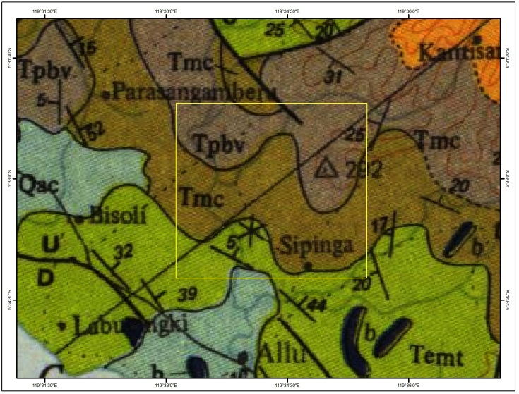
Batuan gunungapi Baturape-Cindako terdiri dari lava dan breksi, dengan sisipan sedikit tufa dan konglomerat, bersusunan basal, sebagian besar porfir dengan fenokris piroksen besar – besar sampai 1 cm, kelabu tua kehijauan hingga hitam warnanya; lava sebagian berkekal lapis, pada umumnya breksi berkomponen kasar, dari 15 cm sampai 60 cm, terutama basal dan sedikit andesit, dengan semen tufa berbutir kasar sampai lapilli. Banyak mengandung pecahan piroksen.

Gambar 1. Peta geologi regional daerah penelitian (Sumber: Sukamto dan Supriatna, 1982)
  - Geolistrik Tahanan Jenis
Secara umum, pendekatan sederhana pembahasan gejala kelistrikan bumi adalah dengan menganggap bumi sebagai medium homogen (jenis litologi sama) dan bersifat isotropis (diukur dari berbagai arah akan memberikan harga yang sama). Dengan perlakuan tersebut medan listrik dari sumber titik di dalam bumi merupakan simetri bola. Prinsip metode geolistrik adalah dengan menginjeksi arus melalui sepasang elektroda arus C₁ dan C₂ yang ditancapkan ke dalam bumi. Kemudian sepasang elektroda P₁ dan P₂ lainnya digunakan untuk mengukur potensial yang ditimbulkan oleh injeksi arus tersebut yang juga ditempatkan di permukaan bumi. Dengan mengetahui besarnya arus yang diinjeksikan dan potensial yang dihasilkan maka tahanan jenis batuan bawah permukaan dapat diketahui (Manrulu dan Nurfalaq, 2017).
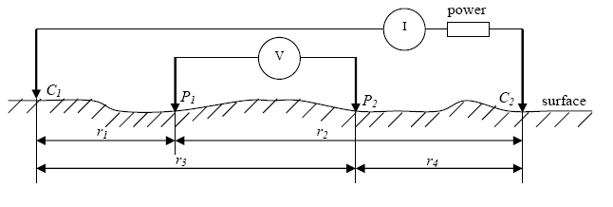

Gambar 2. Model dua elektroda arus dan dua elektroda potensial (Sumber: Telford et al, 1992:524)

Dengan menurunkan persamaan secara matematis, maka peroleh persamaan untuk resistivitas:
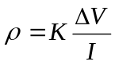 ….(1)
Dimana K adalah faktor koreksi geometri yang dinyatakan dengan
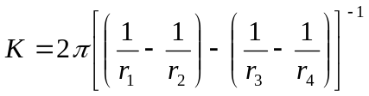…(2)
Pada konfigurasi Schlumberger idealnya jarak MN dibuat sekecil-kecilnya, sehingga jarak MN secara teoritis tidak berubah. Tetapi karena keterbatasan kepekaan alat ukur, maka ketika jarak AB sudah relatif besar maka jarak MN hendaknya dirubah. Perubahan jarak MN hendaknya tidak lebih besar dari 1/5 jarak AB. Faktor koreksi dari konfigurasi ini diberikan oleh persamaan
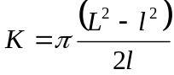 …(3)
Dalam melakukan interpretasi data geolistrik, diperlukan sebuah pemahaman geologi yang baik dan menafsirkan kenampakan citra bawah permukaan kedalam bentuk litologi ataupun struktur batuan. Setiap lapisan batuan memiliki sifat resistivitas yang khas yang memiliki nilai resistivitas masing-masing seperti yang diperlihatkan dalam tabel 1.

Tabel 1. Harga resistivitas berbagai batuan
Material | Resistivity (Ohm.m)
Igneous and Metamorphic Rocks  Granite  Basalt  Slate  Marble  Quartzite  Sedimetary Rocks  Sandstone  Shale  Limestone  Soils and water  Clay  Alluvium  Groundwater  Sea water | 5x10³ - 10⁶  10³ - 10⁶  6x10² – 4x10⁷  10² – 2,5x10⁸  10² – 2x10⁸  8 – 4x10³  20 – 2x10³  50 – 4x10²  1 – 100  10 – 800  10 – 100  0,2
(Sumber: Loke, 1999:4)

Dari persamaan (1) dan (3) diperoleh persamaan untuk menghitung tahanan jenis semu:
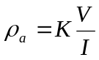
$$ρ_{a}=π\frac{L^{2}-l^{2}}{2l}\frac{∆V}{I} (4)$$

  - Air Tanah
Kondisi aliran fluida rata-rata dalam medium berpori dinyatakan sebagai Hukum Darcy. Anggapan yang digunakan oleh Darcy adalah alirannya mantap (steady state), fluida yang mengalir satu fasa, viskositas fluida yang mengalir konstan, kondisi aliran isothermal, formasinya homogen dan arah alirannya horizontal dan fluidanya imcompressible (Freeze dan Cherry, 1979).
Aliran air tanah dalam batuan sangat ditentukan oleh permeabilitas batuan tersebut. Permeabilitas adalah kemampuan fluida untuk mengalir melalui medium yang berpori. Permeabilitas merupakan fungsi tingkat hubungan ruang antar pori-pori batuan. Penentuan koefisien permeabilitas dapat dilakukan dengan menggunakan permeabilitas tinggi-konstan (constant head) atau pun tinggi jatuh (falling head) (Munson et al, 2004).
Variabel lainnya yang sangat berperan dalam aliran air tanah adalah porositas. Porositas merupakan ukuran ruang-ruang kosong dalam suatu batuan. Secara definitif porositas merupakan perbandingan antara volume ruang yang terdapat dalam batuan yang berupa pori-pori terhadap volume batuan secara keseluruhan, biasanya dinyatakan dalam fraksi. Besar-kecilnya porositas suatu batuan akan menentukan kapasitas penyimpanan fluida (Bowies, 1991).
Konfigurasi hidrologi yang paling sederhana dari keadaan jenuh dan tak jenuh adalah zona tak jenuh pada permukaan dan zona jenuh pada kedalaman. Batas antara kedua zona ini disebut muka air tanah (water table). Menurut Arsyad (2002) muka air tanah umumnya tidak horizontal seperti permukaan laut atau danau, tetapi kurang lebih mengikuti topografi bumi yang berada di atasnya. Di bawah bukit lebih tinggi dan menurun kearah lembah. Perbedaan elevasi antara bagian-bagian muka air disebut hydraulic head. Di daerah rawa-rawa, muka air tanah sama dengan permukaan, sedangkan aliran sungai dan danau permukaannya lebih rendah. Muka air tanah yang tidak mengikuti hukum fisika ini disebabkan oleh aliran air tanah sangat lamban (percolation). Apabila tidak ada hujan maka muka air dibawah bukit akan menurun perlahan-lahan sampai sejajar demgan lembah. Namun hal ini tidak pernah terjadi, karena hujan akan mengisi (recharge) lagi.
Akuifer adalah suatu formasi geologi dimana formasi tersebut mengandung air dan dalam kondisi yang umum ditemui di lapangan memungkinkan air melalui formasi tersebut (permeable). Formasi tersebut umumnya bersifat tidak terkonsolidasi seperti lapisan pasir atau lapisan lanau.
Akuiklud (aquiclude) adalah suatu formasi geologi yang tidak dapat dilalui air dalam jumlah yang berarti, walaupun formasi tersebut juga mengandung air. Umumnya aquiclude merupakan lapisan pembatas atas atau bawah lapisan aquifer tertekan. Contoh aquiclude adalah lapisan tanah liat atau batuan lempung. Seringkali untuk keperluan praktis aquiclude dianggap sebagai lapisan kedap air atau impervious.
Akuitar (aquitard) adalah suatu lapisan atau formasi geologi yang kurang kedap air bila dibandingkan dengan akuiklud, tetapi masih dapat mentransmisikan atau meloloskan air walaupun dalam jumlah yang sedikit. Lapisan ini seringkali tidak begitu tebal dan dalam praktik dapat atau sering disebut sebagai lapisan semipervious atau formasi yang membocorkan (leaky formation).
Air hujan yang meresap ke dalam tanah menjadi bagian dari air tanah, perlahan-lahan mengalir ke laut, atau mengalir langsung dalam tanah atau di permukaan dan bergabung dengan air sungai. Banyaknya air yang meresap ke tanah bergantung pada selain waktu dan ruang, juga dipengaruhi kecuraman lereng. Kondisi material permukaan tanah dan jenis serta banyaknya vegetasi dan tentunya curah hujan. Meskipun curah hujan besar tetapi lerengnya curam, ditutupi mineral impermeable, persentasi air mengalir di permukaan (run off) lebih banyak dari pada lereng landai dan permukaan permeable, persentasi air yang meresap lebih banyak. Sebagian air yang meresap tidak bergerak jauh karena tertahan oleh daya tarik molekular sebagai lapisan pada butiran-butiran tanah. Sebagian menguap lagi ke atmosfer dan sisanya merupakan cadangan bagi tumbuhan selama belum ada hujan. Air yang tidak tertahan dekat permukaan menerobos ke bawah sampai zona dimana seluruh ruang terbuka pada sedimen atau batuan terisi air (jenuh air). Air dalam zona saturasi (zone of saturation) ini dinamakan air tanah. Batas zona ini disebut muka air tanah (water table). Lapisan tanah, sedimen atau batuan di atasnya yang tidak jenuh air disebut zone aerasi (zone of aeration) seperti yang diperlihatkan pada gambar 3 (Arsyad, 2002).
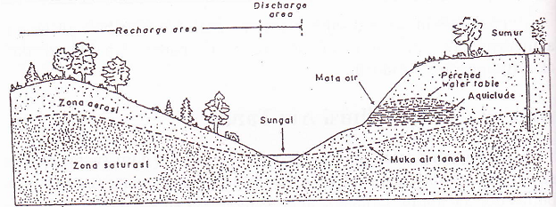

Gambar 3. Posisi relatif beberapa istilah yang berkaitan dengan air bawah permukaan (Sumber: Tarbuck & Ludger dalam Arsyad, 2002).

Muka air tanah umumnya tidak horizontal, tetapi cenderung mengikuti topografi permukaan di atasnya. Perbedaan elevasi antara bagian-bagian muka air tanah disebut hydraulic head. Muka air tanah ini yang tidak mengikuti hukum fisika ini disebabkan oleh aliran air tanah sangat lamban (perkolasi). Daerah dimana air hujan meresap ke bawah (precipitation) sampai zona saturasi dinamakan daerah resapan (recharge area). Daerah dimana air tanah keluar dinamakan discharge area (Arsyad, 2002).
II. METODE PENELITIAN
Penelitian ini dilaksanakan di Desa Pallantikang, Kec. Bangkala, Kabupaten Jeneponto. Secara astronomis lokasi penelitian terletak antara 119,55ºBT – 119,59ºBT dan 5.54ºLS – 5,57ºLS. Dalam penelitian ini terdiri dari dua kegiatan yaitu pengamatan sumur untuk mengetahui muka air tanah lokasi penelitian dan pengukuran geolistrik untuk mengetahui nilai resistivitas batuan di daerah penelitian. Stasiun pengukuran dan pengamatan dapat dilihat seperti pada gambar 3.1 berikut.
Peralatan yang digunakan dalam penelitian lapangan antara lain Global Positioning System (GPS), seperangkat alat resistivitymeter tipe Naniura model NRD 300 HF, kamera digital, alat tulis-menulis, meteran dengan panjang masing-masing 50 m dan 30 m dan laptop (netbook) yang dilengkapi dengan aplikasi Microsoft Office, ArcGIS, Global Mapper, IP2WIN, dan Voxler. Sedangkan data pendukung yang digunakan berupa peta geologi regional lembar Ujung Pandang, Benteng dan Sinjai sekala 1:250.000 (Sukamto dan Supriatna, 1982), peta administrasi Kecamatan Bangkala, Kabupaten Jeneponto dan citra SRTM (Shuttle Radar Tophographic Mission).
  - Kegiatan Pengumpulan Data
Kegiatan pengumpulan data ini terdiri dari studi literatur, penelitian lapangan. Studi literatur berupa mengkaji referensi, hasil penelitian terdahulu yang relevan dengan topik penelitian sedangkan penelitian lapangan dilakukan untuk mendapatkan data – data lapangan yang meliputi pengukuran tinggi muka air pada sumur – sumur pengamatan dan pendugaan batuan bawah permukaan dengan pendekatan sifat tahanan jenisnya.
Metode geolistrik dilakukan dengan menggunakan konfigurasi Schlumberger. Pada konfigurasi ini arus (I) diinjeksi ke dalam tanah melalui dua elektroda arus (C₁C₂) dan besar beda potensial (V) yang terjadi akan terekam oleh dua buah elektroda potensial (P₁P₂). Susunan elektroda diatur sedemikian rupa sehingga posisi elektroda arus (C₁C₂) berada di luar dari pada elektroda potensial (P₁P₂) yang berada di sebelah dalam yang terletak pada satu garis lurus. Data yang diperoleh kemudian dicatat ke dalam tabel pengukuran.
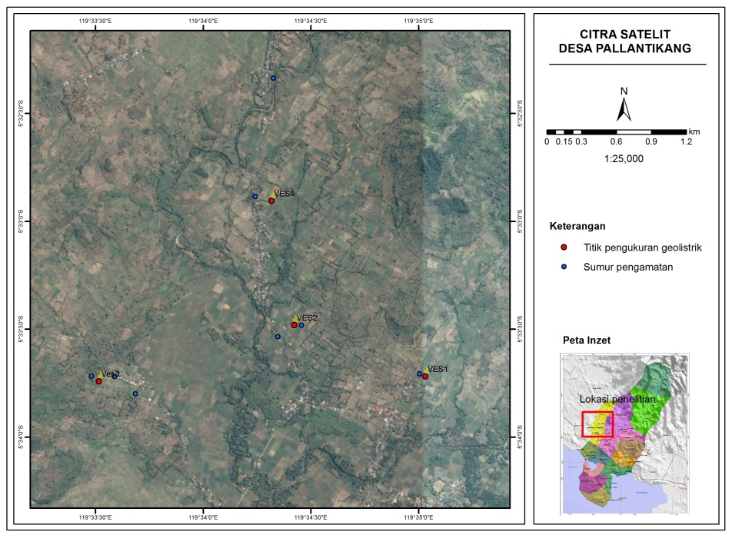
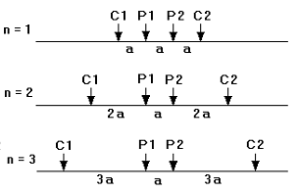
Gambar 4. Peta lokasi penelitian
Gambar 5. Susunan elektroda konfigurasi Schlumberger (Sumber: Loke, 1999)
Dari data geolistrik kemudian harga tahanan jenis batuan dihitung dengan menggunakan persamaan (4) selanjutnya diolah dengan perangkat lunak IP2WIN sehingga diperoleh penampang resistivitas lapisan batuan bawah permukaan.

3.2 Pengolahan dan Analisa Data
Dari hasil pengumpulan data yang dilakukan, kemudian dilakukan analisa terhadap hasil pengukuran geolistrik disesuaikan dengan keadaan lapangan sehingga diperoleh hasil yang akurat. Data hasil pengukuran pada sumur pengamatan berupa data tinggi muka air (water table). Kemudian data ini diolah lebih lanjut menggunakan perangkat lunak ArcGIS menghasilkan peta muka air Desa Pallantikang. Data ini dijadikan sebagai data pendukung dalam mengintepretasi data geolistrik.
Penghitungan dan pengolahan data geolistrik tahanan jenis dilakukan dengan menggunakan aplikasi Ms. Excel dan IP2WIN untuk memperoleh model 1D menggambarkan variasi tahanan jenis untuk setiap titik pengukuran. Untuk memperoleh gambaran bawah permukaan batuan secara 3D, dilakukan dengan menggunakan perangkat lunak Voxler. Hasil pengolahan data ini kemudian diintepretasi dengan cara membandingkan hasil pengolahan data dengan tabel resistivitas batuan dan data pendukung lainnya (data muka air).
III. HASIL DAN PEMBAHASAN
3.1 Pengukuran Muka Air Tanah
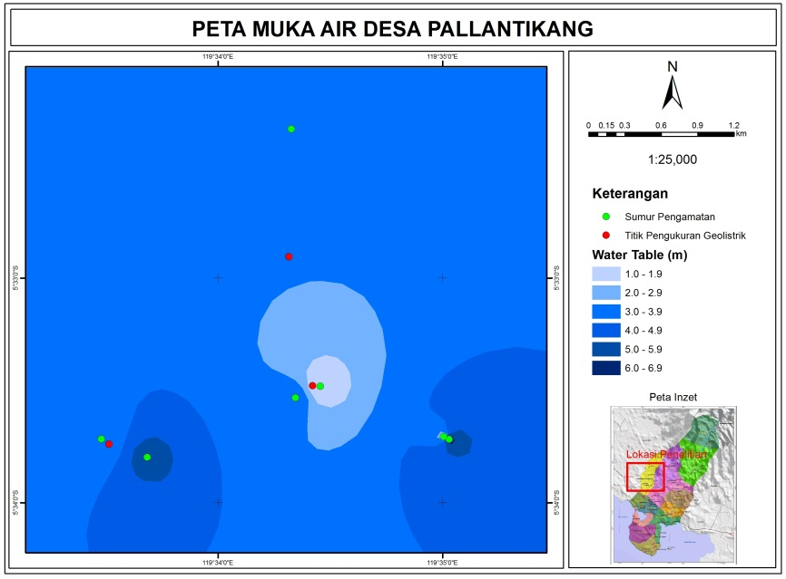
Data muka air tanah Desa Pallantikang diperoleh dari sumur pengamatan. Sumur pengamatan ini merupakan sumber air yang dimanfaatkan oleh masyarakat di desa tersebut. Sumur pengamatan yang digunakan berjumlah Sembilan sumur yang tersebar di empat dusun. Kedalaman sumur pengamatan tersebut bervariasi 3,8 m hingga kedalaman 25 m (sumur bor). Sedangkan untuk kedalaman muka air tanah Desa Pallantikang juga bervariasi. Kedalaman muka air tanah berkisar 1 m hingga 7 m. Hasil pemetaan muka air tanah Desa Pallantikang diperoleh bahwa di Dusun Cikarru dan Dusun Bonto Tene memiliki muka air tanah terdalam (biru tua) dengan kedalaman antara 5 m – 7 m yang berada di sebelah timur dan barat lokasi penelitian. Muka air tanah di Dusun Punagaya Utara memiliki muka air yang lebih dangkal (biru) dibandingkan kedua dusun sebelumnya. Kedalaman muka air berkisar 3 – 4 m yang terletak di sebelah utara lokasi penelitian. Selanjutnya di Dusun Bulu-Bulu yang berada di bagian tengah lokasi penelitian memiliki muka air tanah yang paling dangkal dengan kedalaman 1 – 3 m. Dari uraian tersebut diperoleh bahwa di Dusun Bulu – Bulu (bagian tengah lokasi penelitian) lebih mudah diperoleh air tanah karena memiliki muka air yang lebih dangkal dibandingkan dengan dusun lainnya.
3.2 Pengukuran Geolistrik
Gambar 6. Peta muka air (water table) Desa Pallantikang
Pengukuran geolistrik menggunakan konfigurasi Schlumberger sebanyak empat titik sounding (Vertical Electric Sounding/VES) yaitu VES 1, VES 2, VES 3 dan VES 4. Panjang bentangan setiap titik pengukuran sepanjang 400 m.
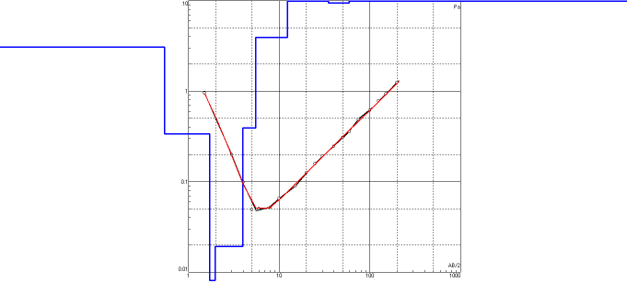
Gambar 7. VES 1
Tabel 2. Hasil interpretasi VES 1
Layer | Nilai tahanan jenis (Ohm.m) | Kedalaman (m) | Material
1 | 0,0056 – 3,06 | 0 – 1,97 | Tanah penutup
2 | 0,0193 – 31,8 | 1,98 – 59,3 | Akuifer
3 | 112 | 59,3> | Batuan dasar

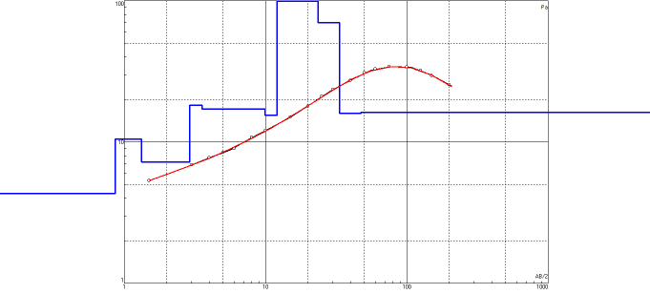
Gambar 8. VES 2
Tabel 3. . Hasil interpretasi VES 2
Layer | Nilai tahanan jenis (Ohm.m) | Kedalaman (m) | Material
1 | 4,324 | 0 – 0,86 | Tanah penutup
2 | 7,22 – 18,18 | 0,87 – 12,04 | Akuifer dangkal
3 | 123,9 | 12,05 – 23,53 | Batuan kedap air
4 | 15,89 – 70,19 | 23,54 > | Akuifer dalam
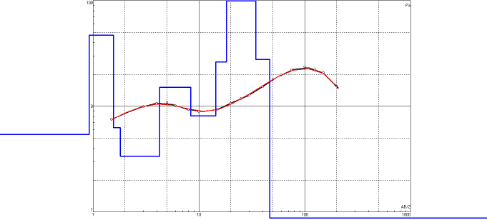
Gambar 9. VES 3

Tabel 4. Hasil interpretasi VES 3
Layer | Nilai tahanan jenis (Ohm.m) | Kedalaman (m) | Material
1 | 3,35 – 47,16 | 0 – 4,24 | Tanah penutup
2 | 8,12 – 26,18 | 4,25 – 18,26 | Akuifer dangkal
3 | 136,4 | 18,27 – 34,37 | Batuan kedap air
4 | 0,15 – 27,68 | 34,38 > | Akuifer dalam

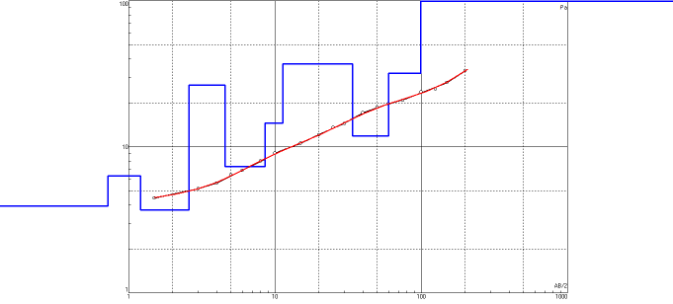
Gambar 9. VES 4

Tabel 4. Hasil interpretasi VES 4
Layer | Nilai tahanan jenis (Ohm.m) | Kedalaman (m) | Material
1 | 3,7 – 26,49 | 0 – 4,56 | Tanah penutup
2 | 7,32 - 37 | 4,57 – 98,99 | Akuifer
3 | 190,4 | 98,99 > | Batuan dasar

Akuifer merupakan lapisan batuan pembawa atau penyimpan air tanah. Batuan ini dapat berfungsi sebagai akuifer biasanya memiliki pori sehingga dapat menyimpan air. Selain itu, batuan tersebut memiliki sifat permeabilitas yang baik yaitu memiliki kemampuan untuk meloloskan air (permeable). Batuan tersebut umumnya tidak terkonsolidasi seperti lapisan pasir.
Berdasarkan tabel 1 nilai tahanan Batupasir dan Batugamping berturut – turut 8 – 4x10³ Ohm.m dan 50 – 4x10² Ohm.m. Sedangkan untuk Alluvial dan air tanah memiliki harga tahanan jenis 10 – 800 Ohm.m dan 10 – 100 Ohm.m (Loke, 1999). Selain itu, juga diperlukan data pendukung seperti data geologi regional daerah penelitian dan data muka air yang telah diperoleh di lapangan. Berdasarkan hasil interpretasi dari keempat data pengukuran geolistrik diperoleh nilai resistivitas batuan 0,0056 Ohm.m hingga 190,4 Ohm.m. Dalam rentang resistivitas batuan ini kemudian diklasifikasikan ke dalam empat lapisan yaitu tanah penutup, akuifer, batuan kedap air dan batuan dasar.
Lapisan paling atas dari lokasi penelitian berupa endapan alluvial yang memiliki nilai resistivitas 0,0056 Ohm.m – 47,16 Ohm.m. Endapan alluvial merupakan lapisan zona tak jenuh berada pada kedalaman 0 – 4,56 m. Lapisan akuifer di Desa Pallantikang diperkirakan terdiri dari batuan sedimen laut yang merupakan anggota batuan Formasi Camba. Di Dusun Bulu – Bulu dan Bonte Tene terdapat perselingan antara batuan sedimen laut dan batuan kedap air. Dengan ketebalan 11 m – 16 m. Batuan kedap air ini memiliki nilai tahanan jenis 129,6 Ohm.m sampai 136,4 Ohm.m. Secara keseluruhan lapisan akuifer Desa Pallantikang memiliki nilai tahanan jenis 0,15 Ohm.m – 70,19 Ohm.m dengan ketebalan hingga 99 m di Dusun Punagayya Utara. Di beberapa tempat terdapat resistivitas batuan dengan nilai tinggi 136,4 Ohm.m sampai dengan 190,4 Ohm.m yang diperkirakan sebagai batuan dasar. Batuan dasar ini berupa batugamping yang merupakan anggota dari Formasi Tonasa.
Desa Pallantikang menyimpan potensi air tanah yang cukup besar. Potensi itu tersebar di seluruh dusun di Desa Pallantikang. Kedalaman air tanah yang diperoleh berdasarkan hasil pengukuran geolistrik yaitu 1 m hingga 99 m. Di beberapa dusun seperti Dusun Bonto Tene dan Bulu-Bulu memiliki perselingan antara akuifer dengan batuan kedap air sehingga terdapat air tanah dangkal dan air tanah dalam. Air tanah dangkal di Dusun Bulu-Bulu dapat ditemukan pada kedalaman 1 m hingga 12 m sedangkan air tanah dalam diperkirakan pada kedalaman 23 m ke bawah. Untuk Dusun Bonto Tene, air tanah dangkal dapat dijumpai pada kedalaman 4 m – 18 m sedangkan air tanah dalam diperkirakan pada kedalaman 34 m ke bawah. Hal ini diperkuat juga oleh hasil pengukuran muka air dan kedalaman sumur masyarakat dimana air dapat ditemukan pada kedalaman 1 m dan pada kedalaman 25 m (sumur bor) air tanah masih ditemukan.
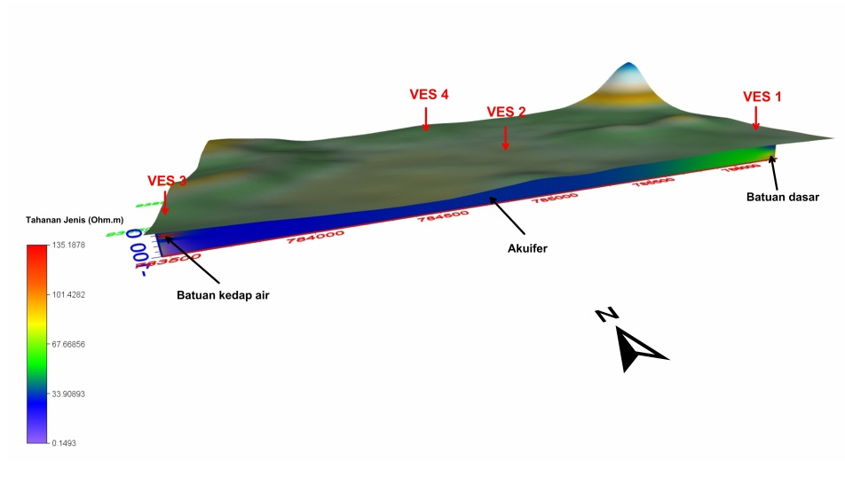
Potensi air tanah yang besar ini telah dimanfaatkan oleh masyarakat Desa Pallanting. Masyarakat Desa Pallantikang memanfaatkan air tanah tersebut dengan membuat sumur baik itu sumur konvensional maupun sumur bor. Berdasarkan data BPS Kabupaten Jeneponto (2017) masyarakat yang memanfaatkan air tanah menggunakan pompa sebanyak 64, sumur pompa sebanyak 494, dan sumur perigi sebanyak 609. Air tanah tanah ini dimanfaatkan untuk berbagai keperluan seperti rumah tangga hingga pertanian.
Gambar 11. Model isoresistivitas bawah permukaan Desa Pallantikang
IV KESIMPULAN
Dari hasil analisis data dan pembahasan yang telah dilakukan maka dapat ditarik beberapa kesimpulan sebagai berikut:
- Akuifer air tanah Desa Pallantikang diperkirakan berasal dari batuan sedimen laut dengan nilai tahanan jenis 0,0193 Ohm.m – 70,19 Ohm.m.
- Akuifer air tanah Desa Pallantikang dapat dijumpai pada kedalaman 1 m hingga 99 m sehingga Desa Pallantikang memiliki potensi air tanah yang besar.

V. UCAPAN TERIMA KASIH
Ucapan terima kasih penulis persembahkan kepada seluruh pihak yang telah membantu terlaksananya penelitian ini terutama kepada Pemerintah Desa Pallantikang Kabupaten Jeneponto.
VI. DAFTAR PUSTAKA
Arsyad, M., 2002. Pengetahuan tentang Bumi. Makassar: UNM Press
As’ary, A., 2011. Pemetaan Air Tanah di Kabupaten Jeneponto dengan Metode Geolistrik. Jurnal Sainstek 3(1), 1-7.
Bowies, J. 1991. Sifat-Sifat Fisis dan Geoteknis Tanah (Mekanika Tanah). Jakarta: Erlangga.
BPS Kabupaten Jeneponto., 2017. Kecamatan Bangkala dalam Angka 2017. Jeneponto: BPS Kabupaten Jeneponto.
Freeze, A., and Cherry, J.A., 1979. Groundwater. ---: Prentice Hall.
Loke, M.H., 1999. Electrical Imaging Surveys for Environmental and Engineering Studies. Penang: Geotomo Software.
Manrulu, R.H., and Nurfalaq, A., 2017. Metode Geofisika (Teori dan Aplikasi). Palopo: UNCP Press.

Manrulu, R.H., Nurfalaq, A., and Hamid, I. D., 2018. Pendugaan Sebaran Air Tanah Menggunakan Metode Geolistrik Resistivitas Konfigurasi Wenner dan Schlumberger di Kampus 2 Universitas Cokroaminoto Palopo. Jurnal Flux 15 (2), 6-12.
Milsom. J., 2003. Field Geophysics The Geological Field Guide Series. London: Wiley.
Munson, B., Young, D., and Okiishi, T., 2004. Mekanika Fluida Edisi keempat Jilid 1. Jakarta: Erlangga.
Sukamto, R., and Supriatna, S., 1982. Geologi Lembar Ujung Pandang, Benteng dan Sinjai. Jakarta: Pusat Penelitian dan Pengembangan Geologi, Direktorat Jenderal Pertambangan Umum, Departemen Pertambangan dan Energi.
Telford, W.M., Geldart, L.P., and Sheriff, R.E., 1992. Applied Geophysics. Cambridge: Cambridge University Press.
Usman, B., Manrulu, R.H., Nurfalaq, A., and Rohayu, E., 2017. Identifikasi Akuifer Air Tanah Kota Palopo Menggunakan Metode Geolistrik Tahanan Jenis Konfigurasi Schlumberger. Jurnal Fisika Flux 14(2), 65 – 72.

